ELEMENTO SOLAIO S 39 - U=da 0,24 a 0,28 W/m²K

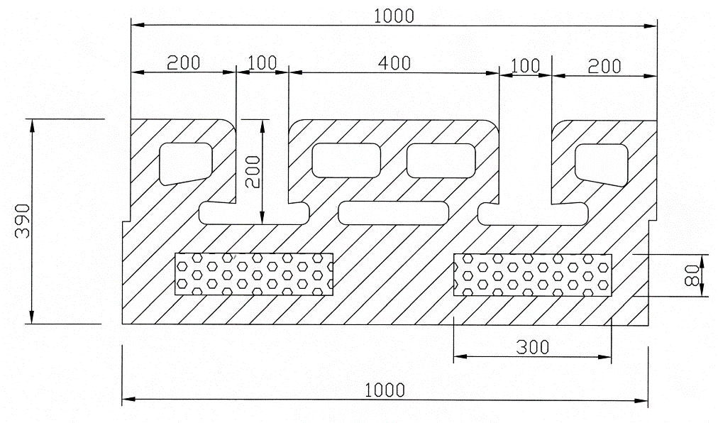

Con i pannelli Solaio Isotex si realizzano le strutture orizzontali degli edifici conferendo al manufatto elevate prestazioni di isolamento termico ed acustico.

I pannelli vengono preassemblati in stabilimento in accordo ai disegni progettuali, accostando gli elementi solaio in legno-cemento Isotex (che possono essere forniti anche come elementi singoli da posizionare in opera) realizzando travetti armati in calcestruzzo ed adattando al cm i pannelli sia in lunghezza che in larghezza alle dimensioni geometriche di progetto. Normalmente i pannelli solaio Isotex sormontano di 3-4 cm le pareti realizzate con i blocchi Isotex in modo da dare continuità all’appoggio ed eliminare ponti acustici e termici.

La tipologia di solaio Isotex S39 è impiegata come solaio confinante con ambienti esterni o non riscaldati. I pannelli solaio Isotex dispongono di marcatura CE secondala EN 15037 obbligatoria dal 01-01-2011.

Caratteristiche tecniche
INDICAZIONI PROGETTUALI PER SOLAIO DI SPESSORE S = 39
Peso proprio totale del solaio completato 40 + 156 + 168 = 364 kg / mq
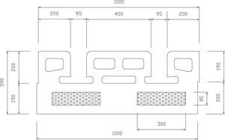

TRASMITTANZA TERMICA PER SOLAI INTERPIANO
Massa solai Isotex dai 300 ai 400 kg/m2
 | R | Rlim | Rfin | R’ | U’ (W/m²K)
S39 cm  (8cm pse +grafite)** | 3,407 | 0,14 | 0,542 | 4,089 | 0,244557

** nuovi solai calcolati con λ (legno cemento) = 0,103 W/mK
Legenda:
R Resistenza termica effettiva dell’elemento
Rlim Resistenza termica liminari
Rfin Resistenza termica aggiuntiva della eventuale finitura
R’ Resistenza termica solaio finito con liminari
U’ Trasmittanza termica solaio finito con liminari
SOLAIO

S 39 [8 cm pse + grafite] | Valori invernali | Valori Estivi
Trasmittanza Termica Periodica YIE [W/m²K] | 0,003 | 0,003
Attenuazione | 0,011 | 0,012
Sfasamento | 25 h 36’ | 25 h 28’

